звуковое различие слов. предложение
Задачи: проверить уровень сформированности умений различать слова по звуковому составу; закрепить навыки составления графической схемы предложения; развивать внимание, фонематическое восприятие, навыки грамотного письма; воспитывать аккуратность при выполнении работ в тетрадях.
Оборудование: кассы букв; звуковые символы; цветные и простые карандаши; предметные картинки; схемы слов и предложений; наборное полотно; карточки с буквами «А», «Б», «В».
Ход урока
I. Организационный момент.
II. Актуализация опорных знаний.
В наборном полотне карточки с представленными буквами расставлены следующим образом:
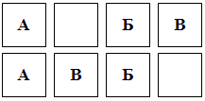
– Сравните, как стоят карточки с буквами вверху и внизу.
– Скажите, какую карточку в нижнем ряду надо переставить, чтобы в обоих рядах буквы располагались одинаково? (Карточку с буквой «В» надо поставить в пустой кармашек. Тогда буквы в верхнем и нижнем рядах будут иметь одинаковый порядок.)
– Какой звук обозначает буква «А»?
– В каком домике он живет? Почему в красном? (Обозначает гласный звук.)
III. Минутка чистописания.
Игра «Буквы рассыпались».
На доске расположены хаотично карточки с буквами:
а н у р
с и к а
Задание. Составить слова из букв. (Сани, рука.) Подсчитать и назвать звуки, входящие в состав слов. Назвать буквы по порядку. Записать слова в тетрадь.
IV. Изучение нового материала.
Учитель раздает учащимся наборы предметных картинок. Просит учащихся четко назвать слова. Затем учащимся предлагается выбрать одно, наиболее отличающееся по звуковому составу, назвать его и показать соответствующую картинку. Выполнить звукобуквенный анализ слова.

мак бак рак банан

сом ком индюк дом

лимон вагончик кот батон
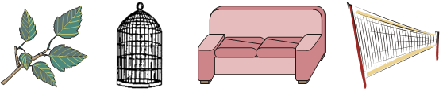
ветка клетка диван сетка
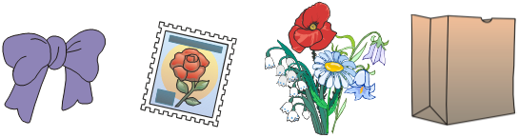
бант марка букет пакет
Затем учитель предлагает учащимся взять следующий комплект картинок, просит назвать предметы, изображенные на картинках, и соединить те из них, названия которых звучат похоже.
(Бак – мак, суп – дуб, галка – палка, пакет – букет, венок – звонок.)
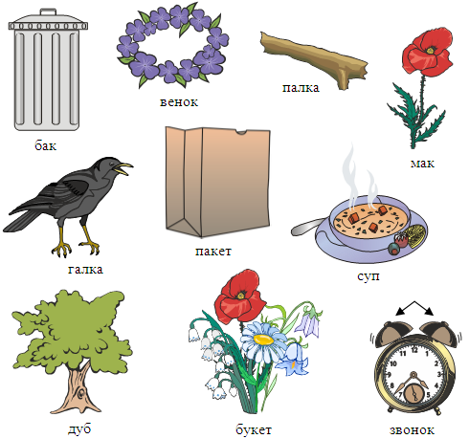
Составление схемы предложения.
В парке растет старинный дуб.
( ___ ___ ___ ___ ___ .)
 Физкультминутка
V. Закрепление.
Игра «Телевизор».
На экране «телевизора» появляется картинка. Ребенок называет ее, составляет схему слова, обозначая гласные звуки красными фишками, а согласные – синими.
VI. Итог урока.

